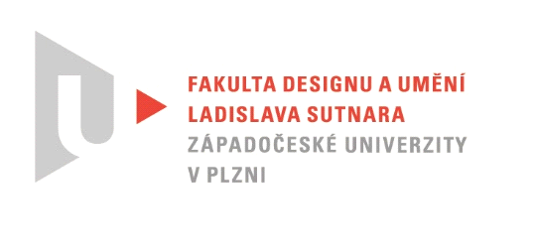

Protokol o hodnocení
kvalifikační práce

Název bakalářské práce/diplomové práce: *
OSLAVA SOUČASNOSTI

Práci předložil student: CHENKO Andrii

Studijní obor a specializace: Ilustrace a grafika, specializace Malba

Posudek oponenta práce *
Práci hodnotil:
doc. akad. mal. Vladimír Merta
- Cíl práce

Andrii Chenko definuje cíl své bakalářské práce slovy: "Oslava současnosti" je projekt dvou obrazů, ve kterém se snažím ukázat pozitivní a negativní rysy dneška". Není to to jediné o co autorovi jde, ale jak říká na závěr textové části: Tento projekt je dosud nejtěžším úkolem, jaký jsem si v umění dal a zrealizoval. Je možné, že né vše se povedlo na sto procent, avšak jsem s výsledkem spokojený. Nejdůelžitější body, které jsem chtěl vyjádřit, jsou vyjádřeny. Kvalita výstupu odpovídá obvyklým požadavkům kladeným na posuzovaný typ kvalifikační práce.
- Stručný komentář hodnotitele

Autorovu práci znám pouze z portfólia, tedy zprostředkovaně, skrze monitor počítače, ale vývoj, jaký v něm lze sledovat ukazuje na jeho malířský temperament, který inklinuje k experimentálnímu prohledávání možností malby. Tento rys logicky vrcholí v jeho zatím posledním projektu, kterému dal název Oslava současnosti. Z maleb sice nejsem schopen odečíst, jakou část současnosti autor oslavuje, chápu to ovšem tak, že je to jeho osobní sdílení něčeho, čemu se říká čirá radost z malby, vzrušení z nové formy a technologie, prostě nezbytných aspektů v procesu tvorby, zejména když malíř - umělec překračuje své dosavadní meze. Tyto jeho obrazy záměrně přestupují určitou hranici malířských prostředků tím, že vytváří kontrolovanou směsici, asambláž malířských prostředků a reálných prvků - objektů, vzájemně se prolínajících v jednom díle. Když mluvím o hranici, myslím hranici jeho vlastní zkušenosti. V umění je to poměrně standardní metoda, používaná dlouhá desetiletí, ale toho si je autor dobře vědom. Hlásí se k tradici Roberta Raushenberga a o eklektismu se vyjadřuje takto: "Obvykle bývá vnímán negativně, v této době mi však připadá, že eklektismus je tím nejlepším způsobem, jak vyjádřit rozmanitý, demokratický a zároveň totalitní, moderní svět". Proč bychom mu nevěřili, když na jiném místě přiznává svou otevřenost slovy: Tento projekt má především uhasit mou vlastní žízeň. Moc se mi tato věta líbí. Vypovídá tím nejupřímnějším způsobem, a nejpřesněji, o místě a čase jeho tvůrčího vývoje, který je otevřený příštím projektům. Osobně více věřím jeho čistým, tak nějak Fauvistickým obrazům, které jsem měl možnost vidět v portfóliu. Jako oponent to říkám na závěr posudku a jen tak na okraj. Nic to, ale nemění na tom, že bakalářskou práci Andrii Chenkova považuju za nadstandardní.

- Vyjádření o plagiátorství
Práce Andrii Chenkova není plagiátem.
4. Navrhovaná známka a případný komentář
Bakalářskou práci Andrii Chenkova hodnotím stupněm výborně.

Datum: 14. 8. 2020 Podpis: doc. akad. mal. Vladimír Merta

